Laboratorul 1 - Recapitulare, operatori aritmetici și logici (prioritate, asociativitate), operatori pe biți

Elemente noi, necunoscute din liceu, cum ar fi operatori mai speciali, operatori pe biți.
Profesorii de laborator au libertatea de a face în ce ordine doresc și ce anume doresc la primele două laboratoare, chiar și ordinea lor poate fi schimbată.
Fiind vorba despre primele laboratoare, este posibil ca studenții să nu aibă laptopuri.
Studenții pot lucra la tablă, ulterior pe calculator.
Se insistă pe faptul că fiecare student trebuie să vină cu propriul laptop.

1. Să se determine a doua cea mai mică valoare dintr-un vector v cu n numere întregi. Dacă toate elementele vectorului sunt identice, se va afișa un mesaj corespunzător.

2. Ce afișează următorul program / următoarea secvență de program?
#include <stdio.h>
int main()
{
int a = 5, b = 10; float d,c;
c = a = ++b, ++a, d=(float)a/b--, ++b;
printf("%d %d , %f %f\n",a,b,c,d);
return 0;
}
3. Ce afișează următoarea secvență de program?
int a=5,b=10; float c;
cout<<(c=a=++b,++a,c=(float)a/b--,++b)/2;

4. Ce afișează următoarea secvență de program?
int a=sizeof(double),b=sizeof(int)/2,c=sizeof(float),d;
float x; a=++a+1; b+=4;
d=(c=a-6,a=b%c,b+=a,a/2);
x=((++b-c--)==-(a-b) ? d++: d/2.);
printf("\n %d %d %d %d %.1f",a,b,c,d,x);
5. Scrieţi o bucată de cod care să calculeze numărul de biţi pe 1 dintr-un argument întreg.
6. Scrieţi o bucată de cod care să determine câmpul de lungime n biţi al lui x, care începe la poziţia p. Ex: dacă numărul x ar fi 123456, atunci x în baza 2 este: 11110001001000000, iar dacă p=9 și n=6, atunci trebuie ca să obținem 100100 (numerotarea începe de la dreapta, cu poziția 0). 11110001001000000
7. Scrieți un program în care se citește un număr natural n și se afișează „DA” dacă numărul biților cu valoarea 1 este egal cu numărul biților cu valoarea 0, respectiv „NU”, în caz contrar.

8. Scrieţi un program eficient, în care să folosiţi un ciclu fără număr cunoscut de paşi, pentru a calcula valorile funcţiilor e^{x}, sin(x) şi cos(x), folosind formulele din imaginea de mai jos.
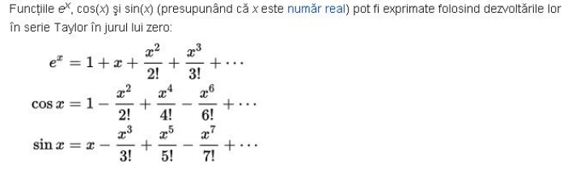

9. Se citește n natural. Să se afișeze următorul romb pătrat (ex. pt. n=3):
1
2 1
3 2 1
2 1
1

10. Se citește un număr natural n, apoi se citesc n numere naturale, distincte, între 1 și n, cu excepția unuia care apare de două ori, iar altul lipsește. Nu se folosesc vectori. Să se determine numărul care apare de două ori și numărul care lipsește.
Exemplu: n=7, apoi se citesc numerele: 4 3 1 7 3 2 5 -> se va afisa 3 apare de doua ori, iar 6 lipseste.

Doar cine rezolvă problema 10, poate încerca și problema următoare:

11. CODURI ADN
Autor: Bogdan Pătruț

Codificați numerele întregi folosind acidul dezoxiribonucleic (ADN), ce conține A (adenină), C (citozină), G (guanină) și T (timină), după următoarea metodă.

în calcule se folosește baza de numerație 4, adică puterile lui 4;
în loc de cifrele 0,1,2 și 3, vom folosi „cifrele” A, C, G și T, care au valorile A=0, C=1, G=2, iar T=-1 (atenție la T !).
De exemplu, numărul întreg 27 se reprezintă, folosind ADN, prin șirul de caractere "GTT" (fără ghilimele). În mod asemănător, numărul întreg -6 se reprezintă prin "TGG", iar numărul 84 se reprezintă prin "CCCA".

Explicație:
GTT = G x 4² + T x 4¹ + T x 4⁰ = 2 x 16 + (-1) x 4 + (-1) x 1 = 32 - 4 - 1 = 27,
TGG = T x 4² + G x 4¹ + G x 4⁰ = (-1) x 16 + 2 x 4 + 2 x 1 = -16 + 8 + 2 = -6,
CCCA = C x 4³ + C x 4² + C x 4¹ + A x 4⁰ = 1 x 64 + 1 x 16 + 1 x 4 + 0 x 1 = 84

Date de intrare
Un număr întreg N

Date de ieșire
Se afișează un șir de caractere, care conține codificarea ADN a numărului N, după regulile de mai sus.

Restricții
-1000000 ≤ N ≤ 1000000

Exemplul 1

Intrare
27
Ieșire
GTT

Intrare
-6
Ieșire
TGG

Intrare
84
Ieșire
CCCA

Intrare
0
Ieșire
A

Laboratorul 2 - Recapitulare: structuri, tablouri, implementare algoritmi

1. Implementaţi un calcul aproximativ al lui PI după formulele de recurenţă definite mai jos:
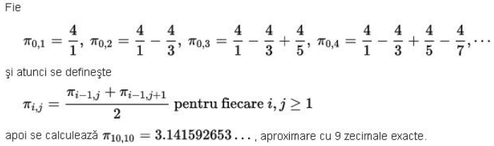
AICI

2. Se dă un vector v cu 1002 elemente naturale, din care folosim elementele de la 1 la 1000.
Se citesc de la tastatură:
- un număr natural n;
- n triplete de numere de forma (oper, poz, lung).
După fiecare citire se aplică o operație asupra lui v și se afișează conținutul lui v după operație, astfel:

a) ADĂUGARE: dacă oper = 1 (operație de adăugare), atunci se modifică vectorul v începând cu poziția poz, pe lungimea lung, cu numere consecutive, începând cu 1.
De exemplu, dacă
v = 0 0 0 0 0 0 0 0 0 0 ….. 0
și se citește tripletul 1 3 4, atunci v devine:
v = 0 0 1 2 3 4 0 0 0 0 ….. 0
Dacă, însă în stânga poziției poz ar fi existat un număr nenul, atunci numerotarea ar fi început cu succesorul acelui număr, în loc de 1.
De exemplu, dacă v = 0 0 0 0 0 0 0 0 0 0 0 0 ….. 0 și se citește întâi 1 3 4 și apoi 1 7 2, atunci v devine, pe rând:
v = 0 0 1 2 3 4 0 0 0 0 0 0 0 ….. 0
și apoi:
v = 0 0 1 2 3 4 5 6 0 0 0 0 0 ….. 0
Dacă, după ce se completează v cu niște numere, imediat la dreapta zonei completate avem un număr nenul, atunci se modifică toată zona nenulă adiacentă la dreapta, așa încât să fie numere în ordine crescătoare.
Astfel, dacă v ar fi, la un moment dat, astfel:
v = 0 0 1 2 3 0 0 0 0 1 2 3 4 0 0 ….. 0
și se aplică operația 1 8 2, atunci vectorul v devine:
v = 0 0 1 2 3 0 0 1 2 3 4 5 6 0 0 ….. 0,
iar dacă e se aplică acum operația 1 6 2, atunci vectorul devine:
v = 0 0 1 2 3 4 5 6 7 8 9 10 11 0 0 ….. 0
Nu este permisă o operație de adunare, dacă există cel puțin un element nenul în zona de lungime lung, ce începe la poziția poz.

b) ȘTERGERE: dacă oper = 0 (operație de ștergere), atunci se modifică vectorul v începând cu poziția poz, pe lungimea lung, punând doar zerouri.
Dacă în dreapta zonei șterse există un număr nenul, atunci toată zona adiacentă, nenulă în dreapta se modifică, renumerotându-se de la 1.
De exemplu, dacă
v = 0 1 2 3 4 5 6 7 8 9 10 11 12 0 0 0 1 2 3 4 0 …..
și se citește operația 0 4 5, v devine:
v = 0 1 2 0 0 0 0 0 1 2 3 4 5 0 0 0 1 2 3 4 0 …..
Dacă vreuna din valorile din v situate în zona de ștergere este nulă se va afișa eroare.

c) AFIȘARE: după fiecare operație de adăugare sau ștergere, se va reafișa vectorul v, după cum urmează:
- elementele nenule se vor afișa unul lângă altul, separate de un spațiu;
- elementele nule se vor afișa unul lângă altul, separate de un spațiu, dacă o zonă de elemente nule are cel mult 5 poziții (cel mult 5 zerouri unul lângă altul);
- dacă numărul de zerouri dintr-o zonă nulă are mai mult de 5 zerouri, acea zonă se va afișa sub forma 0 …(n)… 0, unde n este numărul de zerouri minus 2, din respectiva zonă.
De exemplu, dacă vectorul v este acesta:
v = 1 2 3 4 5 0 0 0 0 1 2 3 0 0 0 0 0 0 0 1 2 0 0 1 0 0 0 0 0 0 0 0 1 2 3 …. (aici nu mai este niciun zero până la capătul din dreapta)
atunci se va afișa:
1 2 3 4 5 0 0 0 0 1 2 3 0 (5) 0 1 2 0 0 1 0 (6) 0 1 2 3 …. (restul de numere nenule, în ordine crescătoare, până la capătul din dreapta)

Exemplu:

intrare | ieșire
n=12 | 0 (998) 0
1 3 10 | 0 0 1 2 3 4 5 6 7 8 9 10 0 (986) 0
0 5 3 | 0 0 1 2 0 0 0 1 2 3 4 5 0 (986) 0
1 1 2 | 1 2 3 4 0 0 0 1 2 3 4 5 0 (986) 0
1 7 1 | 1 2 3 4 0 0 1 2 3 4 5 6 0 (986) 0
0 1 6 | eroare
0 2 3 | 1 0 0 0 0 0 1 2 3 4 5 6 0 (986) 0
1 2 5 | 1 2 3 4 5 6 7 8 9 10 11 12 0 (986) 0
0 3 7 | 1 2 0 (5) 0 1 2 3 0 (986) 0
1 3 1 | 1 2 3 0 (4) 0 1 2 3 0 (986) 0
1 3 2 | eroare
1 4 2 | 1 2 3 4 5 0 0 0 0 1 2 3 0 (986) 0
1 1000 1 | 1 2 3 4 5 0 0 0 0 1 2 3 0 (985) 0 1

Problema facultativa (facuta la curs)
3. Se consideră funcția f:R->R, continuă pe intervalul [a,b], cu f(a)*f(b)<0. Să se scrie un program C++, care să determine o soluție a ecuației f(x)=0, folosind metoda următoare: Dacă a<b, se calculează m=(a+b)/2, apoi f(m). Dacă f(m) este foarte apropiat de zero, atunci m este o soluție a ecuației. Dacă nu, atunci se verifică dacă graficul funcției ar intersecta cel puțin o dată axa Ox, pe intervalul [a,m], respectiv [m,b] și se rezolvă problema doar pe acel interval. Programul va avea scris corpul funcției ca parte integrantă din program, de exemplu float f(float x) { return x*x-3; }, de la tastatura citindu-se doar a și b (a<b a.i f(a)*f(b)<0).

4. Definiţi o structură de date pentru a stoca informaţiile despre un pachet de 52 cărţi (fără jokeri), având numerele 2, 3, ..., 10, precum şi literele A (as), J (valet), Q (damă), K (rege), în cele 4 simboluri (treflă, caro, cupă şi pică). Generaţi tot pachetul de cărţi, apoi scrieţi secvenţe de cod pentru a amesteca aceste cărţi.
Observații: Pentru a genera un număr întreg aleator, între 0 şi t-1 se poate apela funcţia rand astfel: rand()%t. Funcţia se găseşte în stdlib.h. Tot acolo se găsește și funcția srand. La începutul funcției main(), folosiți și apelul srand(time(NULL)) (incluzând <time.h>) pentru ca numerele generate aleatoriu să difere de la o execuție a programului la alta.

5. Se consideră o listă de blocuri, fiecare bloc fiind o pereche de forma (început, sfârșit) (sfârșitul este mai mare sau egal decât începutul).
La început lista este vidă, nu conține niciun bloc.
Se citește un număr n de operații, apoi se citesc n operații, sub forma unor triplete de numere naturale astfel (oper, inc, sfs), în care oper este 0, 1 sau 2, iar inc si sfs sunt cel mult 1000, cu inc<=sfs.

Fiecare operație acționează după cum urmează:

a) ADĂUGARE: Dacă operația este de adăugare (oper=1), atunci se adaugă un bloc ce va avea începutul inc și sfârșitul sfs.
De exemplu, dacă lista este vidă și se citește operația 1 10 15, atunci se va adăuga blocul ce începe la 10 și se termină la 15. Lista va conține un singur bloc [10,15]. Dacă acum urmează operația 1 18 20, atunci vom obține noua listă, conținând două blocuri: [10,15] [18,20]. Dacă urmează o operație de forma 1 5 6, atunci vom adăuga blocul ce începe la 5 și se termină la 6. Doar că, de fiecare dată când se vor afișa, prin comanda cu oper=2, blocurile trebuie să apară cu adresele de început și sfârșit în ordine crescătoare. Astfel, blocurile noastre vor apărea afișate astfel: [5,6] [10,15] [18,20]
Dacă s-ar încerca o operație de adăugare în care blocul ce urmează a fi adăugat s-ar suprapune peste vreun bloc existent, atunci se afișează eroare și lista nu se modifică.
De exemplu, dacă s-ar încerca adăugarea (la lista anterioară) a vreunui bloc [3,5], [6,19], [14,16], [18,19], [17,22] etc, s-ar afișa eroare.
Dacă avem un bloc de forma [a,b] și se adaugă un bloc de forma [b+1,c], atunci lista va elimina blocul [a,b] și-l va înlocui cu blocul [a,c]. Totuși, dacă există și un bloc [c+1,d], atunci vom păstra doar blocul [a,d]. Are loc, practic, o îmbinare de blocuri: blocul [x,y] se poate îmbina la stânga cu un bloc de forma [u,x-1] și la dreapta cu un bloc de forma [y+1,v].
De exemplu, dacă la lista curentă [5,6] [10,15] [18,20] se adaugă blocul [7,8], obținem lista
[5,8] [10,15] [18,20], iar dacă se adaugă și blocul [16,17], vom obține lista [5,7] [10,20].

b) ȘTERGERE: Dacă operația este de ștergere (oper=0), atunci se va șterge un bloc cu începutul inc și sfârșitul sfs, dacă există un asemenea bloc. Dacă nu, atunci se verifică dacă există un bloc ce cuprinde acea zonă și se sparge blocul respectiv în două blocuri (zonele rămase din stânga și dreapta) sau se păstrează doar zona din bloc rămasă neștearsă.
De exemplu, dacă avem lista [5,7] [10,15] [18,20] [23,30] și se aplică operația 0 10 15, vom obține lista [5,7] [18,20] [23,30].
Dacă acum vom avea operația 0 23 25, vom obține lista [5,7] [18,20] [26,30].
Iar dacă aplicăm și operația 0 28 29, vom obține lista [5,7] [18,20] [26,27] [30,30].

c) AFIȘARE: Dacă oper=2, se va face o afișare a tuturor blocurilor care sunt cuprinse în întregime între inc și sfs, de exemplu, dacă avem lista [10,12] [14,17] [19,19] [22,28] [,45],
operația 2 13 28 va afișa sublista: [14,17] [19,19] [22,28].

6. Se citește un număr m și apoi se citesc m numere naturale. Aceste m numere se fixează, pe un cerc imaginar, sub forma unor m puncte negre egal distanțate, în ordine crescătoare, în ordinea acelor de ceasornic.
De exemplu, dacă m=3 și apoi se citesc numerele 1000, 4000 și 3200, vom avea cercul:

1000
3200
4000
Apoi se citește un număr n și apoi se citesc mxn numere naturale distincte între ele și distincte de cele m numere, reprezentând niște puncte albe. Aceste puncte albe se alocă punctelor negre de pe cerc astfel:

Se determină care punct negru este cel mai apropiat de fiecare punct alb a (în valoare absolută).
De exemplu:
- dacă a ar fi 1200, a este cuprins între 1000 și 3200, dar e mai aproape de 1000;
- dacă a ar fi 2900, a este cuprins tot între 1000 și 3200, dar e mai aproape de 3200;
- dacă a ar fi 3600, a este la mijloc între 3200 și 4000, dar se va aloca la punctul din stânga.
- dacă a ar fi 6000, a se poate aloca doar punctului negru 4000.
De pildă, dacă s-ar citi următoarele numere:
800, 2800, 1275, 6000, 3600, 3000, 3300, 2750, 3100, am avea o alocare a punctelor albe ca în imaginea de mai jos:

1000
3200
4000

800
1275
3100

2800
3600
3000

3300

6000

2750

După fiecare operație de alocare, se vor afișa punctele negre împreună cu punctele albe alocate, în ordinea crescătoare a lor, sub forma următoare (de exemplu, alocarea de la final va fi așa):
1000 -> 800, 1275
3200 -> 2750, 2800, 3000, 3100, 3300, 3600
4000 -> 6000
La finalul acestei alocări, se face o redistribuire a punctelor albe, astfel încât fiecărui punct negru să i se aloce același număr de puncte albe (n).

Redistribuirea se face după regula următoare. Se iau punctele negre, în ordine crescătoare. Fie k numărul de puncte albe ale punctului negru curent. Dacă k este mai mare decât n, atunci se păstrează primele n numere cele mai apropiate și se dau punctului negru următor celelalte puncte albe. La fel se procedează și cu acest punct negru, procesul continuând circular, în ordinea acelor de ceasornic, până când toate punctele negre au n puncte albe. Dacă există mai multe puncte albe egal distanțate de un punct negru, se vor păstra în ordinea crescătoare a lor.

Pentru exemplul anterior, 1000 are doar două puncte albe, deci nu dă mai departe nimic (deoarece 2<3). 3200 are 6 puncte albe, le păstrează pe 3000, 3100 și 3300, dându-i lui 4000 punctele albe 2750, 2800 și 3600. 4000 păstrează pe 3600 și 2800 și îi dă lui 1000 pe 2750. În acest moment, există echilibru (fiecare punct negru are același număr n de puncte albe) și pro cesul se oprește.

Să se afișeze situația finală a alocării punctelor albe la punctele negre.
În cazul nostru s-ar afișa:
10 -> 800, 1275, 6000
3200 -> 3000, 3100, 3300
4000 -> 2750, 2800, 3600

7. N copii sunt dispuși într-un cerc, fiecare având un număr de cutiuțe. Numărul de copii n și numărul de cutiuțe ale fiecărui copil sunt citite la început.
De exemplu, 5 copii, primul cu 5 cutiuțe, următorul cu 3 cutiuțe, următorul cu două, penultimul cu patru, iar ultimul cu doar o cutiuță. Copiii își pun cutiile într-o ordine aleasă de ei și o păstrează până la capăt.

5
3 al doilea copil
4

2

1
primul copil

învățătorul
Un învățător stă în centrul cercului și el extrage dintr-o urnă niște cuvinte, formate din litere ce pot fi desprinse. Literele unui cuvânt se distribuie copiilor, una câte una, în ordinea acelor de ceasornic a copiilor. Copiii pun litera primită în cutiuța care este la rând, iar dacă au epuizat cutiile, atunci acel copil scrie pe o tablă șirul format din literele strânse de el și iese din joc, cercul strângându-se.
Următorul copil care va ieși din joc va amplasa literele sale pe aceeași tablă, alături de șirul format anterior.
În momentul în care se termină un cuvânt, se continuă cu cuvântul următor, mergând mai departe în cercul de copii, până când toți copiii ies din joc sau se termină cuvintele.

Știind că aceste m cuvinte se citesc sub forma unor șiruri de caractere, să se precizeze la final, ce șir de litere apare pe tablă.

Exemplu:
Să presupunem că s-au dat următoarele cuvinte CAIETUL, CLOR, AXE

5
3 al doilea copil
4

2

1
primul copil

învățătorul
După repartizarea cuvântului CAIETUL, vom avea:

5
3 al doilea copil
4

2

1
primul copil

învățătorul
CU
AL
I
E
T
acest copil va ieși din joc
După repartizarea cuvântului CLOR, vom avea:

5
3 acest copil va ieși din joc
4

2

primul copil

învățătorul
CUO
ALR
IC
(s-a început de aici repartizarea literelor de la al doilea cuvânt)

(acest copil va ieși din joc)
EL
Pe tablă apare doar T, deoarece primul copil a ieșit din joc, după ce și-a pus în unica sa cutie litera T:

T

și se observă că și copilul al doilea va ieși din joc, pentru că și-a terminat cutiile, iar pe tablă va apărea scris TICALR. Jocul va continua de la copilul cu 4 cutii.

5
4

primul copil

învățătorul
CUO
EL

de aici continuă jocul
Acum tabla conține:
TICALR

Se va distribui cuvântul AX, și vom avea:

5
4

primul copil

învățătorul
CUOX
ELAE

va ieși din joc
Acum tabla conține:
TICALR
La final vom avea pe tablă TICALRELAE și jocul se va opri, pentru că nu mai este niciun alt cuvânt de prelucrat.

Problema facultativa, facuta la curs la A, urmeaza la B, E.
8. În Jocul pătratelor glisante, cei doi jucători folosesc piesele albastre, respectiv verzi, amplasate inițial pe tablă alternativ, ca în figura următoare. În mijloc este spațiu liber. Jocul are următoarele reguli:
- fiecare jucător realizează alternativ câte o mutare, cu propriile piese (albastru sau verde), începând cu jucătorul deținând piesele albastre;
- o mutare constă în interschimbarea pătratului liber (alb) cu unul din pătratele alăturate pentru a fi interschimbate, pătratele trebuie să aibă o latură în comun
- jucătorul care nu mai poate muta pierde jocul
Jocul poate fi jucat online aici:http://ro.goobix.com/jocuri-online/patratele-alunecatoare/.
Definiți o structură de date adecvată pentru a reprezenta o situație din acest joc, stocând dimensiunea tablei de joc (numărul de linii = numărul de coloane), locurile unde sunt amplasate piesele celor doi jucători, locul spațiului liber (alb), precum și cine urmează să mute. Scrieți o secvență de program sau o funcție care testează dacă unul dintre jucători a câștigat.
Laboratorul 3 - Recapitulare: șiruri de caractere

Problemă dificilă:
1. Realizați un program care, pentru un număr real între -1000000000 și +1000000000 dat sub forma unui șir de caractere la intrare, obține un șir de caractere ce reprezintă numărul scris cu itere.
De exemplu:
- dacă șirul de intrare este "214", șirul de ieșire va fi "doua sute paisprezece" (și nu "doi sute patrusprezece");
- dacă șirul de intrare este "-60,25(201)", șirul de ieșire va fi "minus saizeci virgula douazeci si cinci si doua sute unu in perioada" sau "minus saizeci virgula douazeci si cinci urmând cu două sute unu repetitiv".

Probleme de nivel mediu:
2. Scrieți o funcție care desparte un cuvânt din limba română în silabe.
Regulile de despărțire a cuvintelor în silabe, în limba română se pot găsi aici: https://www.limba-romana.net/lectie/Reguli-de-despartire-a-cuvintelor-in-silabe/72/

3. Codificați numerele întregi folosind acidul dezoxiribonucleic (ADN), ce conține A (adenină), C (citozină), G (guanină) și T (timină). Astfel, în calcule se folosește baza de numerație 4, dar cifrele A, C, G și T au valorile A=0, C=1, G=2, iar T=-1. De exemplu, numărul întreg 27 se reprezintă, folosind ADN, prin "GTT". Asemănător, numărul întreg -6 se reprezintă prin "TGG", iar numărul 84 se reprezintă prin "CCCA".
Vom considera declarațiile:
#define MAX_ADN 10
typedef char sirADN[MAX_ADN];
Vom codifica un număr întreg folosind acidul dezoxiribonucleic (ADN), ce conține A (adenină), C (citozină), G (guanină) și T (timină), folosind în calcule baza de numerație 4, dar cifrele A, C, G și T vor avea valorile A=0, C=1, G=2, iar T=-1. De exemplu, numărul întreg 27 se reprezintă, folosind ADN, prin "GTT". Asemănător, numărul întreg -6 se reprezintă prin "TGG", iar numărul 84 se reprezintă prin "CCCA". Justificare:
GTT = Gx42+Tx41+Tx40 = 2×16+(-1)x4+(-1)x1 = 32-4-1=27,
TGG = Tx42+Gx41+Gx40 = (-1)x16+2×4+2×1 = -16+8+2=-6
CCCA = Cx43+Cx42+Cx41+Ax40=1×64+1×16+1×4+0x1=84

Probleme ușoare:
4. Scrieți o funcție care primește la intrare un șir de caractere folosind taguri HTML pentru bold, italic și underline și le elimină.
De exemplu, din șirul de caractere
<b>Ana</b> si <b>Maria</b> au <i>mere</i> sau <u><i>pere</i></u>
va rezulta Ana si Maria au mere sau pere.
Dar pentru<<b>b>ANA</i><u trebuie să rămână <b>ANA<u.
5. Scrieți o funcție care primește la intrare un text sub forma unui șir de caractere și returnează un vector de structuri de tipul
struct { char cuvant[100]; unsigned int nrAparitii; } ;
cu cuvintele din text, precum și numărul de apariții ale fiecăuia din aceste cuvinte în text.
Se consideră cuvânt orice secvență de litere (mici sau mari), cifre sau simbolul cratimă (reprezentat prin caracterul „-” (minus)), restul caracterelor considerându-se separatori.
Exemplu de intrare: ana si maria si-au spus cuvinte si si-au spus cum ca maria a inteles ca ana minte
Pentru acesta ar trebui afișat (nu neapărat în această ordine):
ana 2, si 2, maria 2, si-au 2, spus 2, cuvinte 1, cum 1, ca 2, a 1, inteles 1, minte 1

Laboratorul 4 - Fișiere

Cu funcții C/C++ (aveți voi și cu <fstream>
1. Scrieți un program care deschide un fișier ce conține mai multe rânduri de text și afișează pe ecran doar randurile de ordin impar. Fișierul va fi închis, la sfârșit
2. Scrieți un program care deschide un fișier ce conține mai multe rânduri de text și salvează în alt fișier text randurile ce conțin un număr par de vocale.
3. Se citesc dintr-un fișier text mai multe propozitii si se cere sa se scrie în alt fișier text propozițiile în ordine inversă.

Cu funcții C:
4. Scrieți un program care copiază conținutul unui fișier într-un alt fișier, octet cu octet. Fișierele nu sunt neapărat fișiere text, ci fișiere în general.
a) folosind funcțiile fgetc și fputc
b) folosind funcțiile fread și fwrite

5. Scrieți un program care preia un tablou de numere întregi dintr-un fișier text, separate printr-un spațiu, și salvează acest tablou într-un fișier binar (în care fiecare număr va avea o reprezentare de sizeof(int) octeți).
Pt. citire din fișierul text puteți folosi fscanf, iar pentru scriere în fișierul binar veți folosi fwrite.

6. Scrieți un program care defineste o structura de tip imagine, genereaza o imagine, o salvează, apoi o restaurează (citește) dintr-un fișier, apoi o afișează pe ecran sub forma unei matrice de numere intre 0 si 15. Structura va stoca: lățimea și înălțimea imaginii (maxim 100), o matrice de culori (cu valori între 0 și 15).
Veți folosi fread și fwrite.

Exemplu: struct imagine { int latime, inaltime, culori[100][100]; };

void createImage(imagine& img)
{
folositi rand()%16
}

void saveImage(imagine img)
{
salvati binar ("wb") img.latime, img.inaltime, apoi doua for-uri pentru a salva matricea img.culori
}

void loadImage(imagine& img)
{
incarcati binar ("rb") imaginea, deci ceva opus functiei saveImage
}

void showImage(imagine img)
{
aici veti afisa pe ecran "textual" fiecare element din matricea img.culori, avand img.inaltime linii si img.latime coloane
(deoarece nu v-am invatat inca cum sa afisati o imagine grafica)
}

7. Scrieți un program care manipulează date despre niște persoane. Se va defini o structura pentru a stoca numele unei persoane, vârsta și sexul și se vor face funcție pentru a stoca într-un fișier date despre un tablou unidimensional de persoane, precum și de a restaura date din acel fișier. Se va facem și o funcție care sa sorteze alfabetic persoanele după nume, salvandu-se apoi datele în fișier.
Veți folosi fread și fwrite.

Pentru studenții foarte începători:
A.
Arsenii și Angelina pleacă la piață cu suma de S lei, ca să cumpere roșii și castraveți.Arsenii cumpără R kilograme de roșii cu 10 lei kilogramul, iar Angelina cumpără de două ori mai multe roșii (la același preț pe kilogram), precum și C kilograme de castraveți, care costă 5 lei kilogramul.
Câți bani au cheltuit fiecare din ei, ei împreună și cu câți bani s-au întors acasă?

B.
Arsenii, Angelina și Melania sunt colegi. Arsenii are A ani, iar Angelina este cu 2 ani mai mică decât el. Melania are M ani. Câți ani au cei trei colegi împreună?

Laboratoarele 6-7
!!! Pentru începatori: indicațiile de la domnii profesori de la laborator, de pe tablă, cursurile 4-5 de la disciplina Structuri de date (!!!!) și vedeti aici și cursul de anul trecut cu structuri dinamice de date (care are și videoclipuri ce totalizează o oră de explicații) https://www.edusoft.ro/introp/2023-2024/curs5.html
Puteți folosi și alte resurse, cum ar fi pbinfo.ro etc.

Liste:
Atenție! La exercițiile cu liste nu aveți voie să folosiți tablouri, șiruri de caractere, recursivitate, STL, dar puteți să vă creați propriile structuri de date suplimentare (alte liste simplu înlănțuite sau dublu-înlănțuite). Fișierele le puteți folosi doar pentru a prelua din ele elemente pe care să le adăugați la lista inițială.
Toate elementele din aceste liste se consideră ca fiind numere întregi.
1. Să se scrie o funcție care inserează după fiecare element par al unei liste simplu/dublu înlănțuită dublul sumei cifrelor sale. (Dublul sumei cifrelor unui numar este tot numar par, dar nu intrati intr-o bucla infinita, inserand si dupa acesta).
2. Să se scrie o funcție care determină suma elementelor impare dintr-o listă simplu înlănțuită (având cel puțin 3 elemente), elemente care sunt situate între două elemente pare (adică vecinii din stânga și din dreapta sunt numere pare).
De exemplu. dacă lista conține următoarele numere: 5 -> 7 -> 10 -> 3 -> 12 -> 15 -> 13 -> 10 -> 29 -> 8 -> , rezultatul ar fi 32, deoarece singurele elemente impare, aflate între două elemente pare sunt 3 și 29.
3. Sa se verifice dacă o listă simplu înlănțuită formează un palindrom, în sensul că primul element este egal cu ultimul element, al doilea este egal cu penultimul și așa mai departe până la mijloc (dacă lungimea listei este impară, atunci elementul din mijloc poate rămâne neîmperecheat). Incercați să faceți un algoritm în O(lungimea listei) (chiar dacă sunteți nevoiți să folosiți o listă suplimentară).
4. Să se elimine dintr-o listă dublu înlănțuită toate elementele egale cu media aritmetica a vecinilor sai.
Observații:
- Dacă lista conține 1 -> 2 -> 3 -> 5 -> 8 -> 11 se vor elimina 2 și 8 (deși după eliminarea lui 2, se obține 3 ca fiind media aritmetică a lui 1 și 5, 3 nu se elimină!).
- Dacă lista conține 1->2->3->4, se elimină atât 2, cât și 3.
5. Să se scrie o funcție care interclaseaza două liste simplu inlantuite care sunt ordonate crescator, rezultatul fiind pus într-o a treia listă (fără a folosi tablouri sau fișiere text).
6. Să se scrie o funcție care sortează crescător elementele unei liste simplu/dublu înlănţuite. Puteți folosi, de exemplu, algoritmul bubble-sort.

Arbori:
Evitați folosirea de variabile globale. Puteți folosi recursivitatea.
7. Având un vector cu numere întregi sortate în ordine crescătoare, creați un arbore binar de căutare, echilibrat (află singur ce înseamnă „echilibrat”!), care să conțină toate elementele din acest vector.

8. Având doi arbori binari, implementați un algoritm pentru fuzionarea lor într-un nou arbore binar ce conține doar numere naturale nenule. Regula de fuzionare este că dacă două noduri se suprapun, atunci suma valorilor nodurilor se utilizează ca nouă valoare a nodului fuzionat, în caz contrar, nodul care nu este NULL va fi folosit pentru fuzionare.
Exemplu:
Input:
Arbore 1 Arbore 2
1 2
/ \ / \
3 2 1 3
/ \ \
5 4 7
Output: Arborele rezultat din fuzionare:
3
/ \
4 5
/ \ \
5 4 7

Arborii se vor citi din fișier în următorul format (parcurgere în lățime (bfs)) (0 reprezintă NULL).
Arbore 1: 1 3 2 5
Arbore 2: 2 1 3 0 4 0 7
Iar rezultatul se va afișa pe ecran în următorul format:
3 4 5 5 4 0 7
Alternativ, pentru crearea unui arbore, citiți întâi numărul de elemente, apoi valoarea elementului din rădăcină, iar apoi, pentru fiecare nou element, îl adăugați la arbore mergând de la rădăcină în stânga sau în dreapta, până găsim un loc liber unde putem pune acel nod, ca fiu al unei frunze).

9. Având un arbore binar, scrieți o funcție care să obțină media nodurilor de pe fiecare nivel, sub formă de vector. Pentru a testa programul, vă creați voi singuri arborele, după cum vreți. (De exemplu citiți întâi numărul de elemente, apoi valoarea elementului din rădăcină, iar apoi, pentru fiecare nou element, îl adăugați la arbore mergând de la rădăcină în stânga sau în dreapta, până găsim un loc liber unde putem pune acel nod, ca fiu al unei frunze).

Exemplu:
Input:
3
/ \
9 20
/ \
15 7

Output: [3, 14.5, 11]

O funcție ajutătoare de parcurgere în preordine a unui arbore binar:
void preordine(nod* a, int nivel)
{
int i;
for (i=1;i<=nivel;i++)
cout<<" ";
if (a==NULL)
cout<<".\n";
else
{
cout<<a->info<<"\n";
preordine(a->st,nivel+1);
preordine(a->dr,nivel+1);
}
}

10. O problemă pentru avansați

Se citește de la tastatură (sau dintr-un fișier text) un șir de caractere ce conține doar caracterele: A, V, , , #, ( și ). A reprezintă un triunghi echilateral cu vârful sus și baza jos, iar V reprezintă un triunghi echilateral cu vârful jos și baza sus.
A reprezintă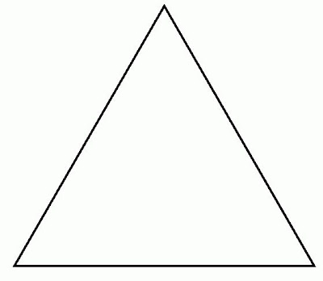, iar V reprezintă .

Fiecare asemenea triunghi poate avea în colțurile sale alte triunghiuri „copii”, de tip A sau V, cu laturile jumătate din laturile triunghiului dat. Acest lucru este reprezentat, trecând între paranteze copiii, separați de virgulă. Copiii sunt trecuți în ordinea acelor de ceasornic, de la copilul 1 la copilul 3, conform desenelor și regulilor de mai jos:

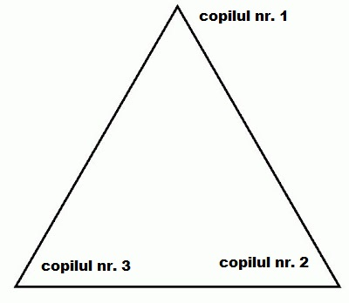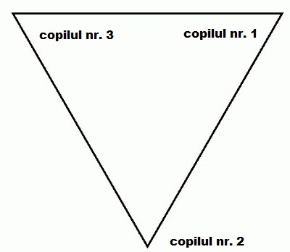

- Când toți copiii lipsesc, nu se mai trec nici măcar parantezele.
- Când toți copiii sunt prezenți, aceștia se trec între paranteze, separați de virgule.
- Când copilul 1 este prezent, dar copiii 2 și 3 lipsesc, se trece între paranteze doar copilul 1.
- Când copilul 2 este prezent, dar copiii 1 și 3 lipsesc, se trece # în locul primului copil, iar copilul 3 nu se mai trece.
- Când copilul 3 este prezent, dar copiii 1 și 2 lipsesc, se trece # în locul primilor doi copil, iar copilul 3 se trece la final.
- Când copii 1 și 2 sunt prezenți, dar copilul 3 lipsește, se trec între paranteze doar copiii 1 și 2.
- Când copii 2 și 3 sunt prezenți, dar copilul 1 lipsește, se trece simbolul # în locul primului copil, apoi se trec ceilalți doi copii.
- Când copiii 1 și 3 sunt prezenți, dar copilul 2 este absent, se trece simbolul # în locul celui de-al doilea copil.

Fiecare copil poate avea la rândul său copii și așa mai departe, pentru care se vor aplica regulile de mai sus, mai departe.

Iată câteva șiruri și reprezentările lor prin triunghiuri:
Șir de intrare | Reprezentare grafică
V(V,A,V)  Explicație: triunghiul mare (de tip V) are trei copii, primul este de tip V, al doilea de tip A, iar al treilea de tip V. | 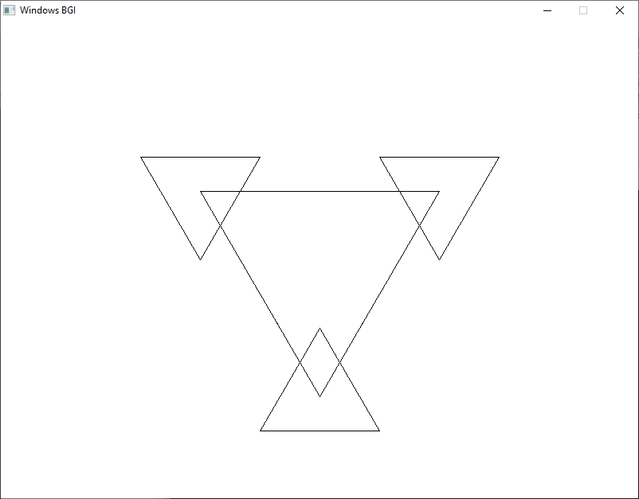
A(V,#,A(#,#,V))  Explicație: triunghiul mare (de tip A) are copilul 1 de tip V, copilul 2 lipsește (s-a trecut primul simbol #), apoi exista copilul 3 de tip A. Acesta, la rândul său, are doar copilul al treilea (V), restul copiilor fiind absenți (s-au trecut cele două simboluri # înaintea lui V). | 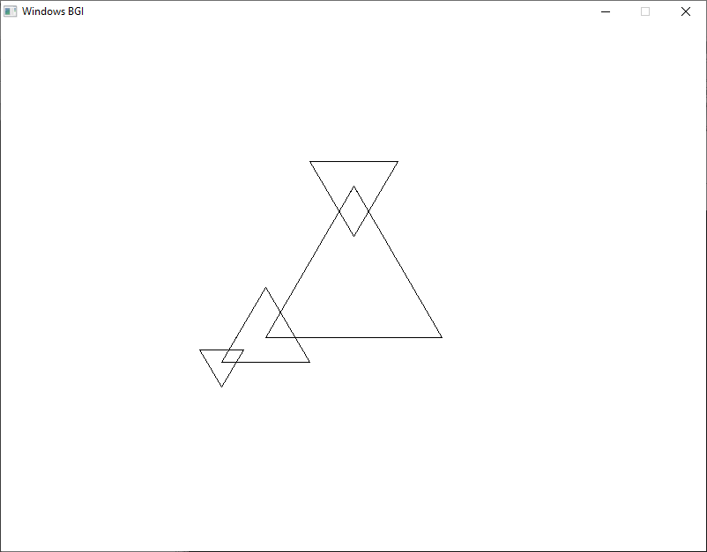
V(V(A,A(#,A)),#,A(A,V,A))  Explicație: triunghiul mare (de tip V) are copilul 1 (un V cu copiii A, A (cu copilul al doilea A, primul lipsind)), copilul 2 lipsește, iar copilul 3 este un A (cu 3 copii, de tip A, V și A) | 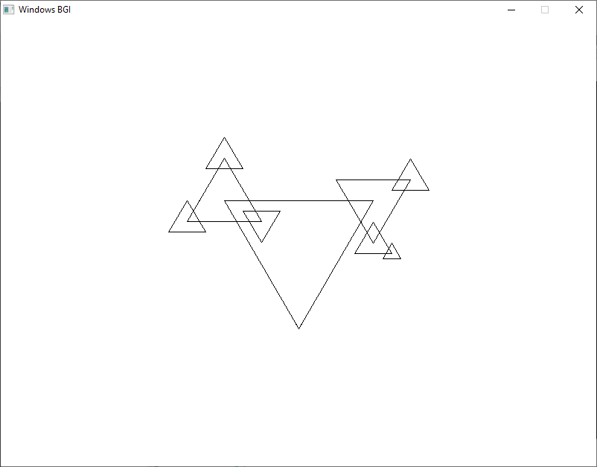

Problema cere ca plecând de la un asemenea șir de intrare să se obțină:
- pe ecran desenul corespunzător șirului
- în fișierul TRIUNGHI.TXT coordonatele segmentelor de dreaptă care compun desenul.
Precizări:
- Șirul de intrare este corect definit și nu conține mai mult de 30 de caractere (A,V,virgula, paranteze, #). În loc de șir de caractere se poate folosi un vector cu numere (în care 1 specifică A, 2 reprezintă V, 3 reprezintă #, 4 reprezintă virgula, 5 reprezintă paranteza deschisă, iar 6 paranteza închisă).
- Structura de date pe care o folosiți rămâne la latitudinea voastră.
- Dacă algoritmul vostru nu rezolvă problema pe orice caz, dar rezolvă pe anumite cazuri, primiți punctaj parțial.
- Fiecare triunghi poate avea copii, nepoți, strănepoți etc. până la cel mult nivelul 5 de urmași.
- Pentru a realiza desenul, se va folosi doar biblioteca grafică WinBGIm.
- Desenarea se va face într-o fereastră grafică cu 800 de pixeli lățime și 600 pixeli înălțime
- Primul triunghi va fi plasat în mijlocul ferestrei grafice (punctul de coordonate 400, 300). Latura primului triunghi va fi de 300 de pixeli.
- Coordonatele segmentelor de dreaptă se trec în ordinea: abscisa primului punct, ordonata primului punct, abscisa celui de-al doilea punct, ordonată celui de-al doilea punct.
- Fiecare segment va fi salvat în fișier pe o linie separată, sub forma a 4 numere naturale, separate de spațiu, reprezentând coordonatele menționate la punctul anterior.
- Nu contează ordinea în care sunt considerate punctele, nici ordinea în care sunt trecute coordonatele segmentelor în fișierul de ieșire.
- Dacă prin calcule matematice rezultă numere reale pentru coordonate, acestea vor fi ajustate la cele mai apropiate numere naturale (plus sau minus o unitate).

Exemplu:
pentru șirul de intrare V(V,A,V) se poate obține fișierul de ieșire TRIUNGHI.TXT cu următorul conținut și reprezentarea grafică alăturată.

250 214 550 214  250 214 400 472  550 214 400 472  475 171 625 171  475 171 550 300  625 171 550 300  325 515 475 515  325 515 400 386  475 515 400 386  175 171 325 171  175 171 250 300  325 171 250 300 | 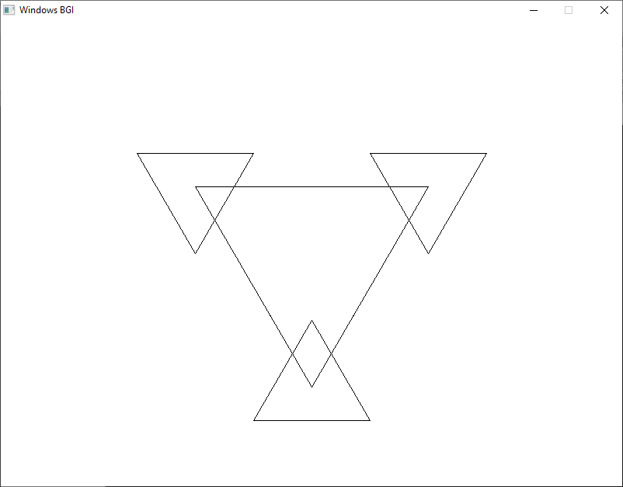

Teste Codificarea ca vector:
A 1
A(V,V,A) 1 5 2 4 2 4 2 6
V(#,A,V) etc.
V(A(V,V,V),V(A,A,A),V(V,A,V))
V(#,#,A(A(#,V,V),#,V))
A(#,#,A(#,#,A(#,A)))
V(A(V(A(V(A)))))
A(A(A(#,#,V),#,V(A(V,V),#,V)))

Laboratorul 9 - Grafică

1. Stabiliți o fereastră de desenare cu 600 pixeli pe orizontală și 600 pe verticală, apoi împărțiți fereastra în 4 zone și în cele 4 zone realizați următorul desen.

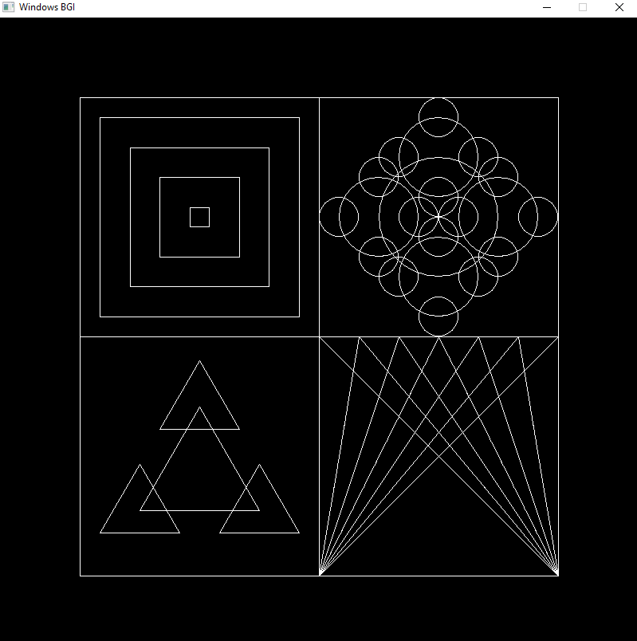

Primul desen trebuie făcut cu while, al patrulea cu for, al doilea cu recursivitate, iar al treilea calculând exact coordonatele colturilor triunghiului. Încercați să creați al treilea desen recursiv.

2. Se citește de la tastatură (sau dintr-un fișier text) un șir de caractere ce conține doar caracterele: A, V, , , #, ( și ). A reprezintă un triunghi echilateral cu vârful sus și baza jos, iar V reprezintă un triunghi echilateral cu vârful jos și baza sus.
A reprezintă, iar V reprezintă .

Fiecare asemenea triunghi poate avea în colțurile sale alte triunghiuri „copii”, de tip A sau V, cu laturile jumătate din laturile triunghiului dat. Acest lucru este reprezentat, trecând între paranteze copiii, separați de virgulă. Copiii sunt trecuți în ordinea acelor de ceasornic, de la copilul 1 la copilul 3, conform desenelor și regulilor de mai jos:



- Când toți copiii lipsesc, nu se mai trec nici măcar parantezele.
- Când toți copiii sunt prezenți, aceștia se trec între paranteze, separați de virgule.
- Când copilul 1 este prezent, dar copiii 2 și 3 lipsesc, se trece între paranteze doar copilul 1.
- Când copilul 2 este prezent, dar copiii 1 și 3 lipsesc, se trece # în locul primului copil, iar copilul 3 nu se mai trece.
- Când copilul 3 este prezent, dar copiii 1 și 2 lipsesc, se trece # în locul primilor doi copil, iar copilul 3 se trece la final.
- Când copii 1 și 2 sunt prezenți, dar copilul 3 lipsește, se trec între paranteze doar copiii 1 și 2.
- Când copii 2 și 3 sunt prezenți, dar copilul 1 lipsește, se trece simbolul # în locul primului copil, apoi se trec ceilalți doi copii.
- Când copiii 1 și 3 sunt prezenți, dar copilul 2 este absent, se trece simbolul # în locul celui de-al doilea copil.

Fiecare copil poate avea la rândul său copii și așa mai departe, pentru care se vor aplica regulile de mai sus, mai departe.

Iată câteva șiruri și reprezentările lor prin triunghiuri:
Șir de intrare | Reprezentare grafică
V(V,A,V)  Explicație: triunghiul mare (de tip V) are trei copii, primul este de tip V, al doilea de tip A, iar al treilea de tip V. | 
A(V,#,A(#,#,V))  Explicație: triunghiul mare (de tip A) are copilul 1 de tip V, copilul 2 lipsește (s-a trecut primul simbol #), apoi exista copilul 3 de tip A. Acesta, la rândul său, are doar copilul al treilea (V), restul copiilor fiind absenți (s-au trecut cele două simboluri # înaintea lui V). | 
V(V(A,A(#,A)),#,A(A,V,A))  Explicație: triunghiul mare (de tip V) are copilul 1 (un V cu copiii A, A (cu copilul al doilea A, primul lipsind)), copilul 2 lipsește, iar copilul 3 este un A (cu 3 copii, de tip A, V și A) | 

Problema cere ca plecând de la un asemenea șir de intrare să se obțină:
- pe ecran desenul corespunzător șirului
- în fișierul TRIUNGHI.TXT coordonatele segmentelor de dreaptă care compun desenul.
Precizări:
- Șirul de intrare este corect definit și nu conține mai mult de 30 de caractere (A,V,virgula, paranteze, #). În loc de șir de caractere se poate folosi un vector cu numere (în care 1 specifică A, 2 reprezintă V, 3 reprezintă #, 4 reprezintă virgula, 5 reprezintă paranteza deschisă, iar 6 paranteza închisă).
- Structura de date pe care o folosiți rămâne la latitudinea voastră.
- Dacă algoritmul vostru nu rezolvă problema pe orice caz, dar rezolvă pe anumite cazuri, primiți punctaj parțial.
- Fiecare triunghi poate avea copii, nepoți, strănepoți etc. până la cel mult nivelul 5 de urmași.
- Pentru a realiza desenul, se va folosi doar biblioteca grafică WinBGIm, ce poate fi descărcată și instalată în CodeBlocks de la adresa: https://programarecurabdare.ro/grafica-in-codeblocks/
- Desenarea se va face într-o fereastră grafică cu 800 de pixeli lățime și 600 pixeli înălțime
- Primul triunghi va fi plasat în mijlocul ferestrei grafice (punctul de coordonate 400, 300). Latura primului triunghi va fi de 300 de pixeli.
- Coordonatele segmentelor de dreaptă se trec în ordinea: abscisa primului punct, ordonata primului punct, abscisa celui de-al doilea punct, ordonată celui de-al doilea punct.
- Fiecare segment va fi salvat în fișier pe o linie separată, sub forma a 4 numere naturale, separate de spațiu, reprezentând coordonatele menționate la punctul anterior.
- Nu contează ordinea în care sunt considerate punctele, nici ordinea în care sunt trecute coordonatele segmentelor în fișierul de ieșire.
- Dacă prin calcule matematice rezultă numere reale pentru coordonate, acestea vor fi ajustate la cele mai apropiate numere naturale (plus sau minus o unitate).
- Programul va fi realizat în limbajul C/C++/Pascal. Dacă se folosește Pascal, va trebui să apelați la o bibliotecă grafică similară (și să ne trimiteți e-mail cu precizarea acestui fapt).
- Pentru orice alte nelămuriri, contactați-l pe domnul Bogdan Pătruț, pe serverul de Discord al disciplinei „Introducere în programare”.

Exemplu:
pentru șirul de intrare V(V,A,V) se poate obține fișierul de ieșire TRIUNGHI.TXT cu următorul conținut și reprezentarea grafică alăturată.

250 214 550 214  250 214 400 472  550 214 400 472  475 171 625 171  475 171 550 300  625 171 550 300  325 515 475 515  325 515 400 386  475 515 400 386  175 171 325 171  175 171 250 300  325 171 250 300 | 

Teste Codificarea ca vector:
A 1
A(V,V,A) 1 5 2 4 2 4 2 6
V(#,A,V) etc.
V(A(V,V,V),V(A,A,A),V(V,A,V))
V(#,#,A(A(#,V,V),#,V)), A(#,#,A(#,#,A(#,A))), V(A(V(A(V(A))))), A(A(A(#,#,V),#,V(A(V,V),#,V)))

